Міністерство освіти і науки України

Національний університет «Львівська політехніка»

Кафедра систем штучного інтелекту

**Звіт**

**Звіт**

**про виконання лабораторних та практичних робіт блоку № 5**

На тему: «Файли. Бінарні Файли. Символи і Рядкові Змінні та Текстові Файли. Стандартна бібліотека та деталі/методи роботи з файлами. Створення й використання бібліотек.»

***з дисципліни:*** «Основи програмування»

до:

ВНС Лабораторної Роботи № 6

ВНС Лабораторної Роботи № 8

ВНС Лабораторної Роботи № 9

Алготестер Лабораторної Роботи №4

Алготестер Лабораторної Роботи №6

Практичних Робіт до блоку №5

**Виконав:**

Студент групи ШІ-13

Кузнєцов Макар Олегович

Тема роботи:

Файли. Бінарні Файли. Символи і Рядкові Змінні та Текстові Файли. Стандартна бібліотека та деталі/методи роботи з файлами. Створення й використання бібліотек.

Мета роботи:

Навчитись працювати з файлами. Більше познайомитись з рядковими змінними. Навчитись користуватись стандартними бібліотеками.

Теоретичні відомості:

1. Вивчив/навчився/знав:
   1. Файли
   2. Рядкові змінні
   3. Стандартна бібліотека
2. Джерела:
   1. <https://www.w3schools.com/cpp/cpp_files.asp>
   2. <https://www.w3schools.com/cpp/cpp_strings.asp>
   3. <https://en.wikipedia.org/wiki/C%2B%2B_Standard_Library>

Виконання роботи:

1) Опрацювання завдань та вимог до програм та середовища

## Завдання №1 VNS Lab 6 - Task 1 V 24

Для рядка знайти кількість слів у ньому.

## Завдання №2 VNS Lab 8 - Task 1 V 24

Структура "Студент":

- прізвище, ім'я, по батькові;

- номер телефону;

- група;

- оцінки по 3 основних предметах.

Знищити всі елементи із групи із зазначеним номером, у яких середнє арифметичне оцінок менше заданого, додати елемент після елемента із заданим прізвищем.

## Завдання №3 VNS Lab 9 - Task 1 V 24

1) Скопіювати з файлу F1 у файл F2 всі рядки, у яких міститься не менш двох однакових слів.

2) Визначити номер слова, у якому найбільше цифр.

## Завдання №4 Algotester Lab 4 V 2

Вам дано масив a з N цілих чисел.

Спочатку видаліть масиву a усі елементи що повторюються, наприклад масив [1, 3, 3, 4] має перетворитися у [1, 3, 4].

Після цього оберніть посортовану версію масиву a на K, тобто при K=3 масив [1, 2, 3, 4, 5, 6, 7] перетвориться на [4, 5, 6, 7, 1, 2, 3].  
 Виведіть результат.

# **Input**

У першому рядку цілі числа N та K

У другому рядку N цілих чисел - елементи масиву a

# **Output**

У першому рядку ціле число N - розмір множини a

У наступному рядку N цілих чисел - множина a

**Пам’ятайте, ви маєте написати 2 варіанти розвязку, один з використанням засобів STL (std::unique, std::sort, std::rotate), інший зі своєю реалізацією.**

## Завдання №5 Algotester Lab 6 V 2

У вас є шахова дошка розміром 8×8 та дуже багато фігур.

Кожна клітинка може мати таке значення:

Пуста клітинка O

Пішак P

Тура R

Кінь N

Слон B

Король K

Королева Q

Вам дають позиції фігур на дошці (всі фігури одного кольору, кількість королів може бути > 1).

Далі йдуть Q

запитів з координатами клітинки {x,y}. На кожен запит ви маєте вивести стрічку si - посортовані за алфавітом букви фігур, які атакують цю клітинку (пішаки атакують вниз).

У випадку, якщо на клітинці стоїть якась фігура - виведіть символ X.

У випадку, якщо клітинку не атакують - виведіть O.

Наявніть фігури у певній клітинці не блокує атаку для іншої фігури. Тобто якщо між турою та клітинкою стоїть інша фігура - вважається що тура атакує цю клітинку.

Input

У перших 8 рядках стрічка rowi

- стан i-го рядка дошки.

У наступному рядку ціле число Q - кількість записів

У наступних Q рядках 2 цілих числа x та y - координати клітинки

Output

Q разів відповідь у наступному форматі:

Строка result - усі фігури, які атакують клітинку з запиту.

## Завдання №6 Class Practice Work

Задача №1 – Запис текстової стрічки у файл із заданим ім’ям

Задача №2 – Копіювання вмісту файла у інший файл

## Завдання №7 Self Practice Work - Назва для покемона

Тарас знайшов новий вид покемонів, і тепер йому залишилося тільки придумати назву для нього. Ваше завдання — допомогти йому в цьому.

Наразі у Тараса є рядок t, який складається із символів англійського алфавіту, а також знаків запитання. Для того, щоб завершити процес придумування назви, потрібно кожен знак запитання замінити на довільний символ.

Крім цього відомо, що новий вид споріднений з іншим, давно відкритим видом під назвою s. Оскільки Тарас хоче, щоб назва нового виду відображала цю спорідненість, вона має містити s як підрядок.

Визначте, чи може Тарас замінити знаки запитання в назві t на символи таким чином, щоб відобразити спорідненість двох покемонів у назві.

# **Input**

У першому та другому рядках задано два рядки t та s.

Гарантується, що перший рядок складається з великих латинських літер та знаків запитання, а другий — лише з великих латинських літер.

# **Output**

В єдиному рядку виведіть YES, якщо Тарас може придумати назву для нового покемона, або NO в протилежному разі.

2) Дизайн та планована оцінка часу виконання завдань

## Завдання №1 VNS Lab 6 - Task 1 V 24

Очікуваний час виконання: 30 хв

## Завдання №2 VNS Lab 8 - Task 1 V 24

Очікуваний час виконання: 30хв.

## Завдання №3 VNS Lab 9 - Task 1 V 24

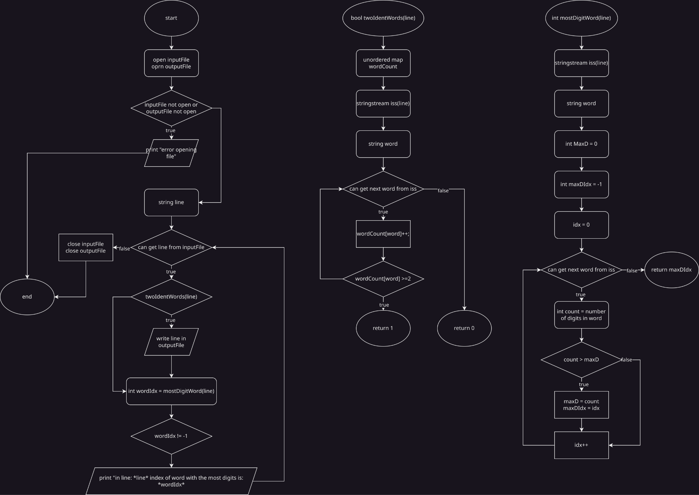

Очікуваний час виконання: 30хв.

## Завдання №4 Algotester Lab 4 V 2

очікуваний час виконання: 30хв.

## Завдання №5 Algotester Lab 6 V 2

плановий час виконання: 30хв.

## Завдання №6 Class Practice Work

плановий час виконання: 30 хв.

## Завдання №7 Self Practice Work - Назва для покемона

плановий час виконання: 30 хв.

3) Requirements

Trello

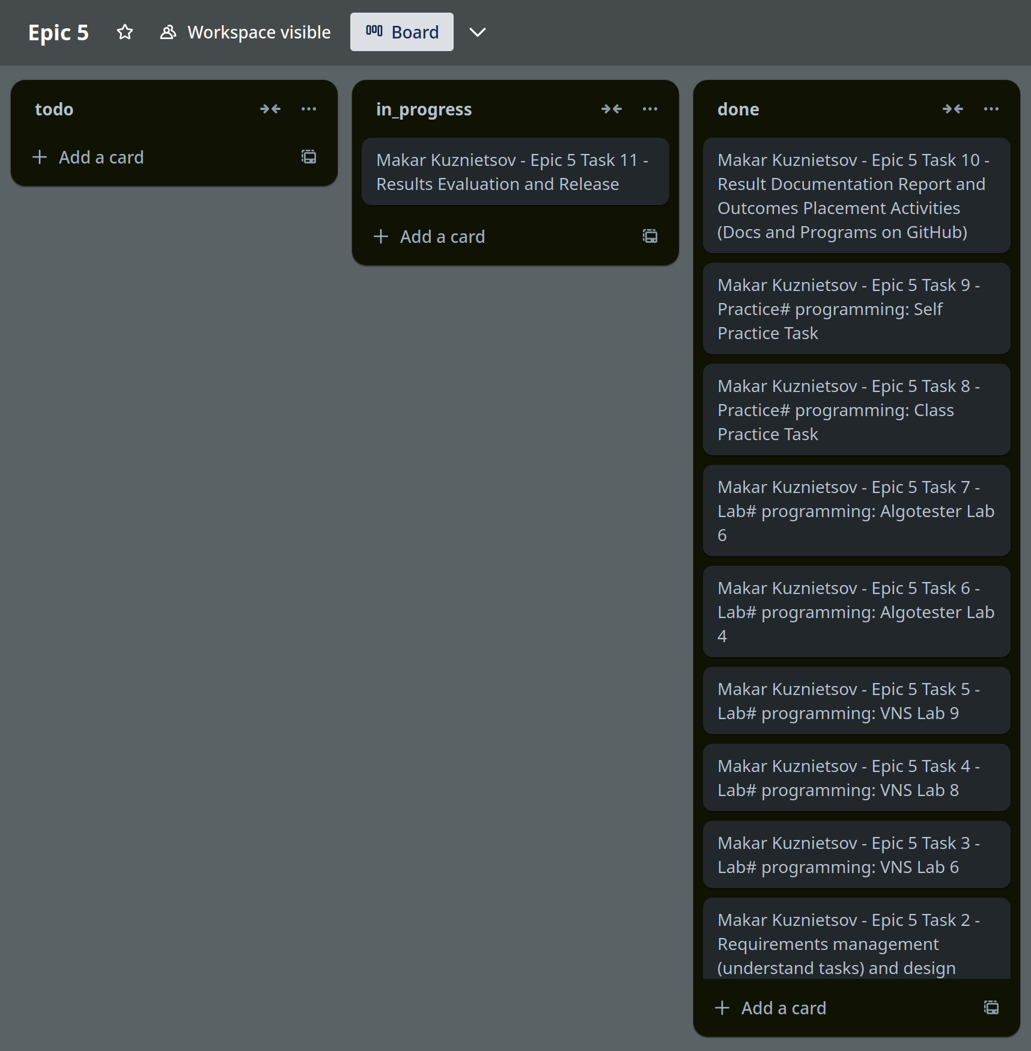

Team meet

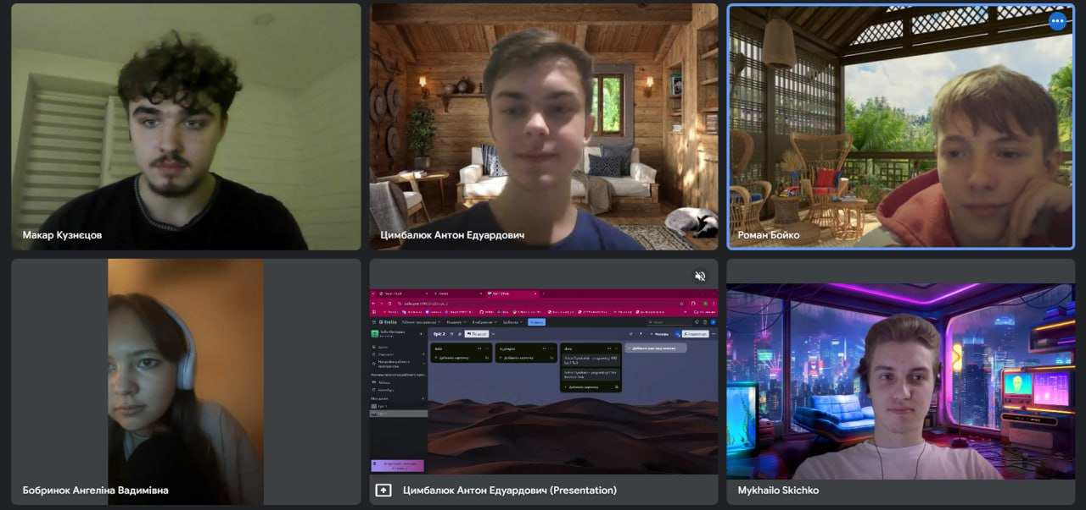

4) Код програм з посиланням на зовнішні ресурси:

## Завдання №1 VNS Lab 6 - Task 1 V 24

Код в файлі vns_lab_6_task_1_variant_24_makar_kuznietsov.cpp

## Завдання №2 VNS Lab 8 - Task 1 V 24

Код в файлі vns_lab_8_task_1_variant_24_makar_kuznietsov.cpp

## Завдання №3 VNS Lab 9 - Task 1 V 24

Код в файлі vns_lab_9_variant_24_makar_kuznietsov.cpp

## Завдання №4 Algotester Lab 4 V 2

Код в файлі algotester_lab_4_variant_2_stl_makar_kuznietsov.cpp

Код в файлі algotester_lab_4_variant_2_no_stl_makar_kuznietsov.cpp

## Завдання №5 Algotester Lab 6 V 2

Код в файлі algotester_lab_6_variant_2_makar_kuznietsov.cpp

## Завдання №6 Class Practice Work

Код в файлі practice_work_task_1_makar_kuznietsov.cpp

## Завдання №7 Self Practice Work - Назва для покемона

Код в файлі algotester_self_practice_task_0132_makar_kuznietsov.cpp

5) Результати виконаних завдань, тестування та фактично затрачений час

## Завдання №1 VNS Lab 6 - Task 1 V 24

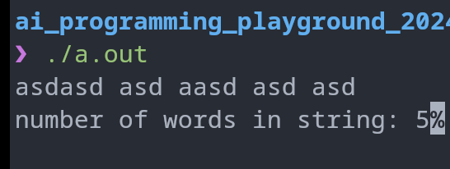

Час: 30 хв.

## Завдання №2 VNS Lab 5 - Task 1 V 24

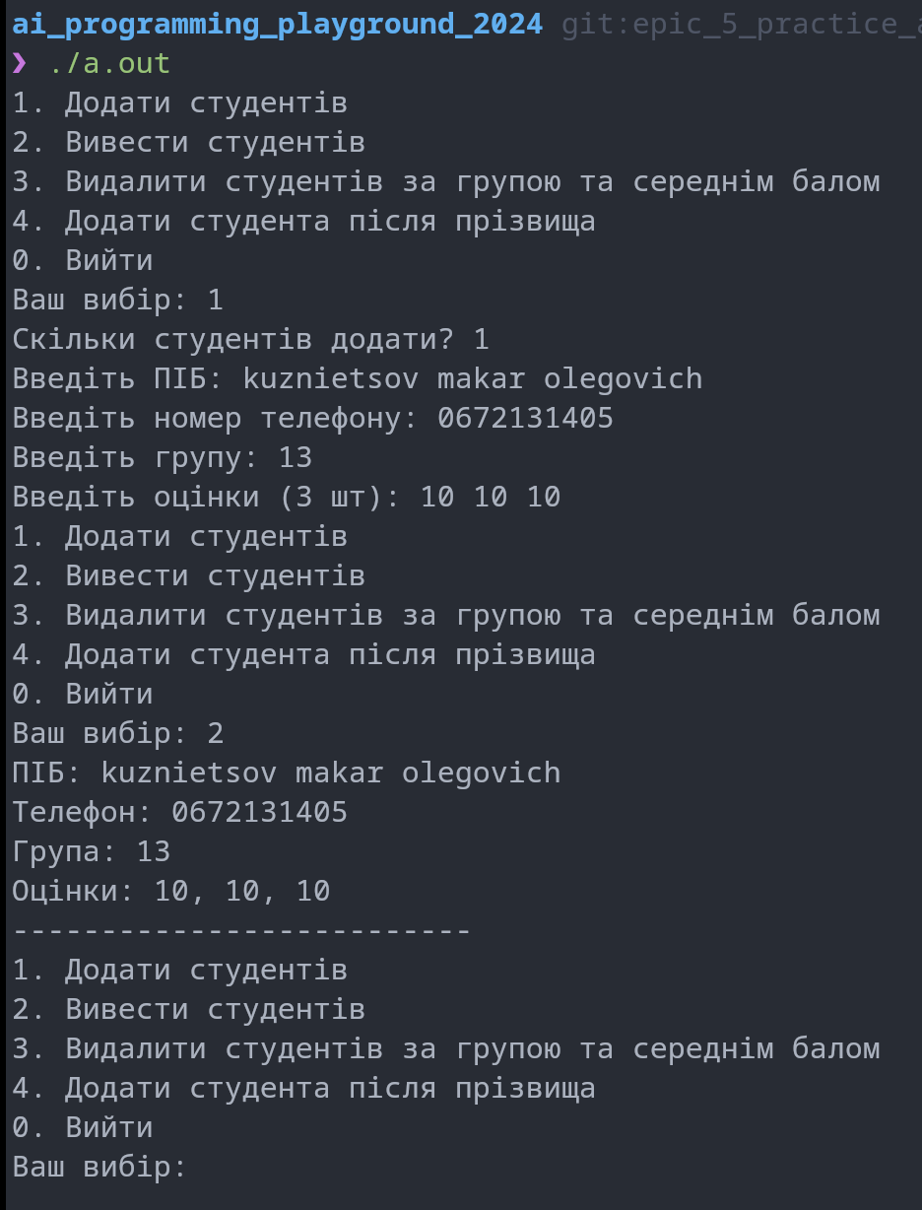

Час: година

## Завдання №3 VNS Lab 9 - Task 1 V 24

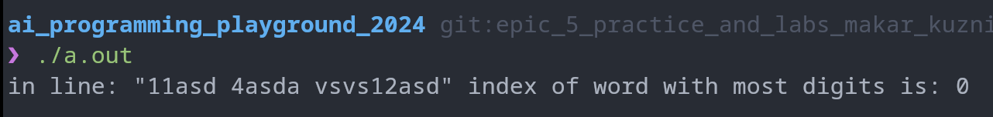

Час: 30 хв

## Завдання №4 Algotester Lab 4 V 2

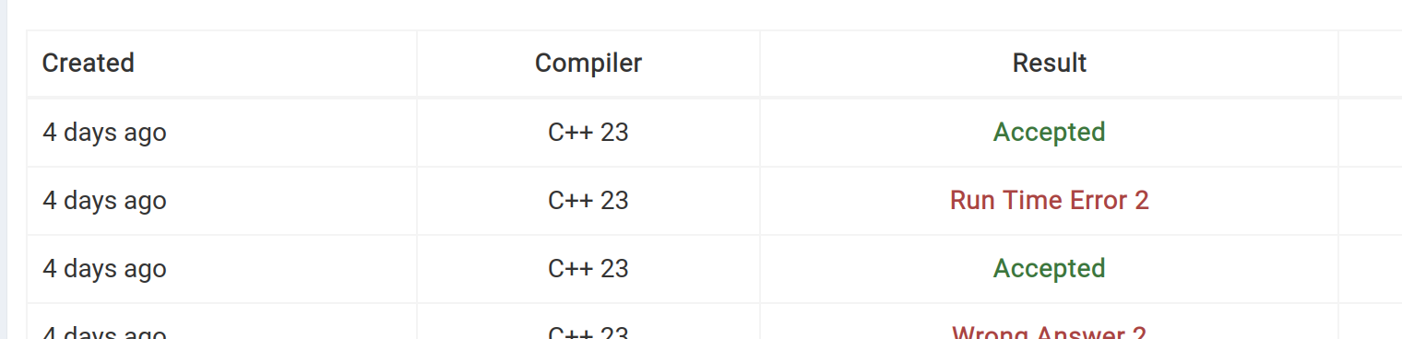

Час: година

## Завдання №5 Algotester Lab 6 V 2



Час: година.

## Завдання №6 Class Practice Work

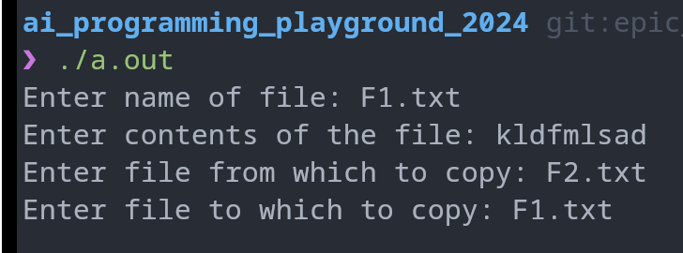

## Завдання №7 Self Practice Work - Назва для покемона

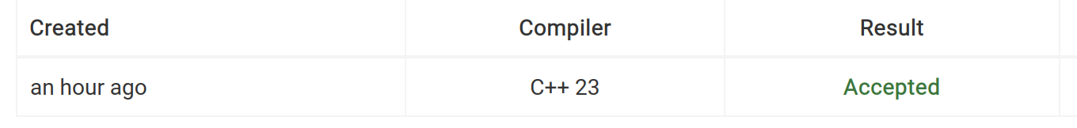

## Висновок:

Впродовж цього епіку я навчився працювати з файлами. Більше познайомився з рядковими змінними. Навчився користуватись стандартними бібліотеками.